Kravspecs på Beach Pong v1
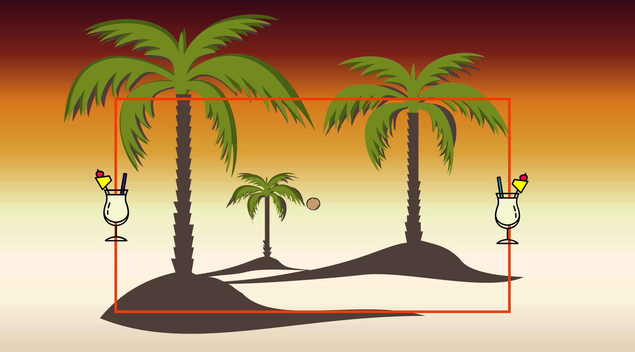
Vi vil lave et Ping Pong med beach ball tema som vist på billedet.

1. Man skal kunne være 2 spillere.

- Player 1 til venstre og styres med W+S tasterne
- Player 2 til højre og styres med OP+NED tasterne

2. Man skal kunne se pointstillingen.

- Hver spillers point på hver side af midterstregen
- Der spilles til 11 point
- Meddelelse på skærmen med vinderen og spillet resettes

3. Der skal være mulighed for at reset spillet, og starte forfra.

- Der laves en reset knap.

4. Man skal kunne se forskellen på hvem computeren er, og hvem én selv er, i spillet.

- Skrives udenfor "banen"

5. SVG skal indgå i opgaven. I vælger selv om I vil renderer SVG fra Illustrator, Inkscape eller en anden applikation.

- Der laves en SVG hvor elementer animeres
- Der laves muligvis flere SVG'er som delelementer

Spil Mekanik

1. Spillet startes ved tryk på en play knap

2. Bolden skydes random ud fra midten.
-må ikke overskride 75 grader (for at undgå at bolden staller)

3. Når der scores tælles point op for den der scorede.

4. Bolden forsvinder ind i målet, og der går en tid før bolden skydes ud igen (punkt 2)

5. Der spilles til en af spillerne når 11 point og spillet stoppes med besked om vinderen

Forsøg/eksempel på tidsestimat. IKKE GÆLDENDE!!!

Gruppedeltagere: Tobias, Henrik, Trine, Michael

Link til gruppen Github: https://github.com/iskariotdk/Pong

